Выпуск № 12 Октябрь, 2023 год
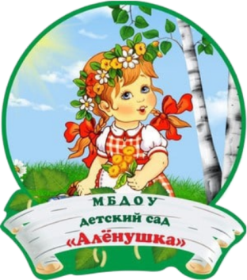

Информационно-познавательная газета
для детей и взрослых о народной культуре и истории

В этом номере:
Народный календарь – месяцеслов: все об октябре
Народные традиции: праздники и традиции
Приметы: народные приметы
Русская печка: рецепт
Изба-читальня: страница для детей
Народные игры: окунемся в прошлое народных игр и забав
Золотые ручки: творческая мастерская
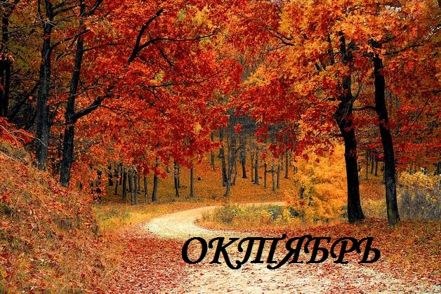

В древнеримском солнечном календаре октябрь был восьмым месяцем и назывался «октобер» (от латинского числительного окто — «восемь»), позже, после реформы, стал десятым и получил в счет сентября дополнительный день, раньше он состоял из 30 дней. Став десятым, названия своего не изменил, оно осталось прежним — октябрь. В России с конца XV до конца XVII века октябрь был вторым месяцем года, а с 1700 стал десятым.

НАРОДНЫЙ КАЛЕНДАРЬ – МЕСЯЦЕСЛОВ

Октябрь — второй месяц осени.
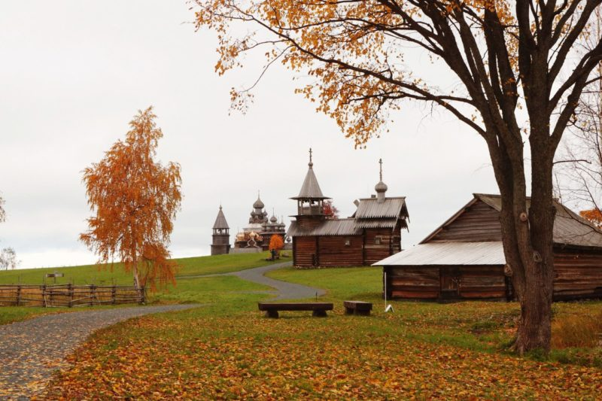
ОКТЯБРЬ — это время первозимья, которое в русских говорах носит название «замерек», ведь «замереки» — заморозки осенью перед наступлением зимы, «замерека» — первое осеннее непогодье: мокрый снег и дождь. Октябрь — месяц близкой пороши.
Другие старинные наименования октября: «зазимник», «позимник» — начинаются позимки, холода, предзимье — преддверие зимы, первый суровый месяц, порог зимы, «грудень» — голая остывающая земля, ледяные дожди и мокрый снег, который падает и скоро тает: «В октябре на одном часу и дождь, и снег» или «Плачет октябрь холодными слезами», на дорогах груды замерзшей грязи. И еще называли его неблагозвучно, но образно: «грязник». Говорили: «Знать, осень в октябре по грязи», «Октябрь венчает белый снег с великой грязью», «Октябрь-грязник ни колеса, ни полоза не любит», почва в октябре напоминает грязное месиво, а по непостоянству погоды похож на март.
Наши предки прозвали октябрь «листопадом», «листопадником» — месяцем опадающих листьев: «Октябрь землю покроет где листком, где снежком».

Народные прозвища октября:
«Хлебник» — закрома полны. «В октябре зима со бела гнезда снимается, к мужику в гости наряжается: «Дай-ка я на Руси погощу, деревни-села навещу, пирогов поем»;
«Свадебник» — играют свадьбы — «Октябрь — месяц ненастья — начало семейного счастья»;
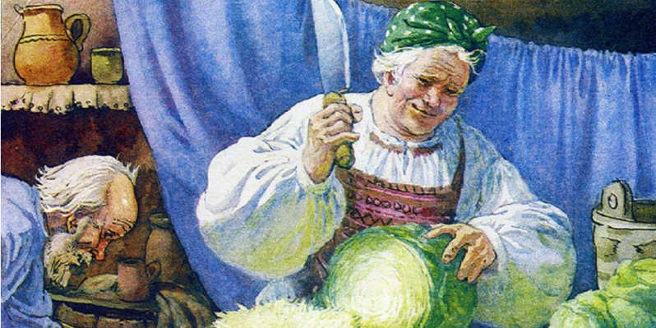
«Капустник» — рубили капусту на закваску, устраивали посиделки с угощением капустой.

НАРОДНЫЕ ТРАДИЦИИ

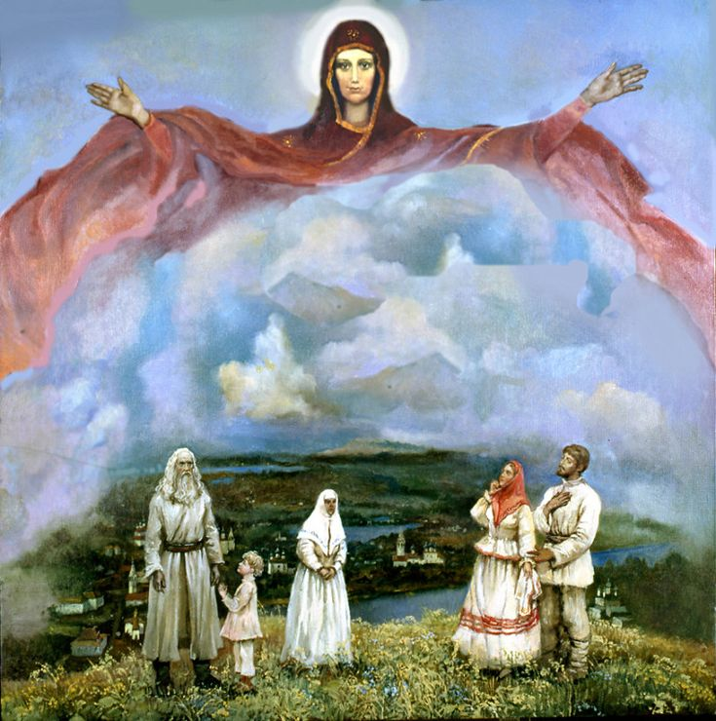
ОКТЯБРЬ — разгар осени, когда сыро и пасмурно — ассоциируется у нас с печалью, но в прежние времена люди грустить и не думали. Свадьбы, песни, гадания, составление прогнозов погоды... Что же делало этот месяц особенным для наших предков?
Как в дохристианские времена славяне стремились завершить полевые работы к середине октября, так и к моменту распространения праздника Покрова Пресвятой Богородицы множество работ стремилось быть завершённым именно к этому дню – 14 октября.
ПОКРОВ — любимый в русской традиции праздник осени, который особенно ждали незамужние девушки. Он приходится на 14(1) октября.
Покров Пресвятой Богородицы — церковный праздник. Его установили в честь чудесного спасения Константинополя от кочевников сарацинов. Горожане молились в храме о защите от врагов, как вдруг святой Андрей Юродивый заметил в воздухе Богоматерь. Она раскрыла над молящимися широкую ленту (омофор), покрыла их и спасла город.
В народной традиции Покров — праздник многослойный, в нем сразу несколько смыслов.
Первый — чествование Богородицы, заступницы и защитницы. Этот мотив можно найти во многих лечебных заговорах. Например: «Покрой ты меня покровом своим от силы вражьей. Твоя фата крепка, как горюч камень-алатырь». Готовясь к Покрову, матери с заговорами обливали детей водою сквозь решето на пороге избы. Так, верили в народе, можно защитить дитя от зимней простуды.
Второй — это осмысление октября как пограничного сезона между теплом и холодом, когда первый снег покрывает землю. Не зря октябрь называют еще «зазимником» или «позимником». В народе говорят: «На Покров до обеда осень, а после обеда — зимушка-зима». Деревенские женщины сжигали старые соломенные постели, чтобы защититься от сглаза, а также старые лапти, чтобы «прибавить себе ходу на зиму». В общем, избавляясь от старого, впускали новое.
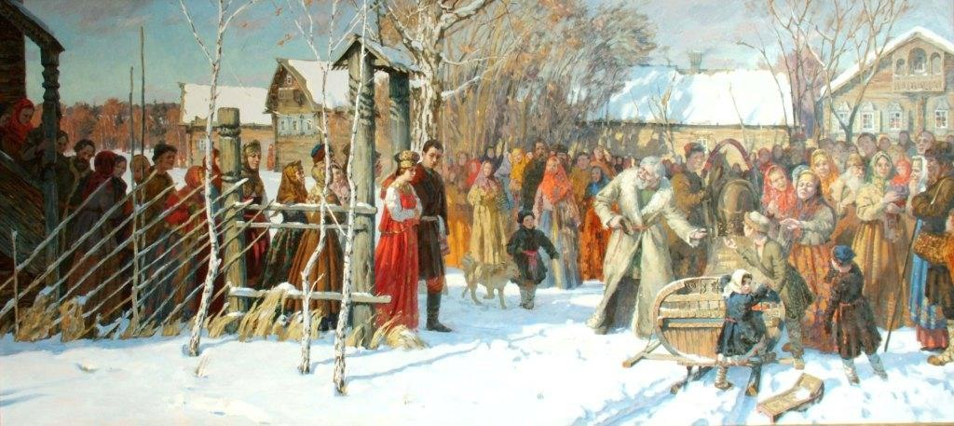
Третий смысл, ключевой в народной традиции, основан на сравнении плата Пресвятой Богородицы с головным убором замужней женщины — платком. В народе говорили: «Покров землю и девку покроет». Землю снегом, а девку — платком. Именно в октябре девушки ждали замужества, а если оно не случилось — значит, сидеть в девках до следующего зимнего мясоеда, периода между Рождественским и Великим постом.

НАРОДНЫЕ ПРИМЕТЫ

В крестьянском быту Покров знаменовал собой окончание полевых работ и приход зимы.

«Покров кроет землю то листом, то снегом» — говаривали на Руси. Наши предки наделили этот день дополнительными прикладными смыслами, под покровом понималось не только деяние Богородицы, но и смена сезонов с сопутствующими погодными явлениями. Часть новых смыслов, которые обрел праздник, преобразовались в народные приметы: на Покров предсказывали, как пройдет наступающий сезон холодов.

Погодные приметы
«Зима приходит на Покров» — говорили наши предки. Этот праздник — первый в череде зимних народных и церковных торжеств. Он почти совпадает с серединой календарной осени, и по погоде в этот день судят о том, какой будет наступающая зима.
- Какая погода на Покров — такая и зимой будет.
- Если ветер дует с востока или запада — жди суровую зиму, если с юга — мягкую, если с севера — снежную.
- Если к Покрову листья с деревьев полностью облетят — зима будет легкой, снежной. Если останутся — придут сильные морозы.
- Журавли улетели до наступления праздника — зимой будет холодно, после него — тепло.
- Снег выпал на Покров — Дмитриев день (8 ноября) тоже снежный будет.
- Если снега в этот день нет, то уже до декабря не выпадет.

«Свадебные» приметы
На Руси в этот период традиционно начиналось время свадеб — весь урожай был собран, работы в поле останавливались, закрома были полны заготовок, а значит, появлялось время задуматься о личной жизни.
- Какая девушка раньше всех в храме в этот день свечку Богородице поставит, та быстрее всех замуж выйдет.
- Незамужним девушкам в этот день было принято ходить с платком на голове — покровом, который символизировал помощь Богородицы в поисках суженого.
- За кем юноша на Покров ухаживает, к той скоро свататься придет.
- Свадьба в Покров день — к крепкому браку.
- Снег в день свадьбы — к счастью и взаимопониманию.
- Снег выпал на Покров — к большому количеству свадеб до Великого поста.

РУССКАЯ ПЕЧКА

Традиционный каравай на Покров Пресвятой Богородицы
На Покров Пресвятой Богородицы принято выпекать каравай - пышный и румяный. Зная, как заняты современные хозяйки, мы подобрали максимально простой рецепт каравая.

ИНГРЕДИЕНТЫ

- Молоко - 250 гр
- Сухие дрожжи - 11 гр
- Яйца - 5 штук
- Сахар - 4,5 ст. л.
- Мука - 700 гр
- Растительное масло - 50 грамм
- Соль - 1 ч. л

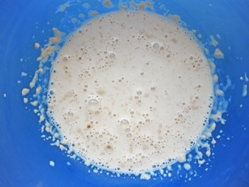

ПРИГОТОВЛЕНИЕ
- Дрожжи и чайную ложку сахара разведите в чашке теплого молока.
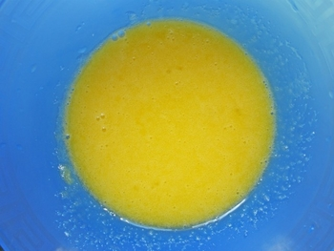
- 4 желтка перетрите с оставшимся сахаром и добавьте к ним дрожжевую смесь.
- Один желток оставьте для смазывания теста.
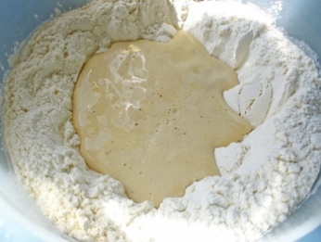
- Взбейте до крепкой пены белки.
- Просейте муку в глубокую миску и сделайте углубление.
- Налейте смесь с дрожжами, белки, растительное масло и соль в муку.
- Хорошо перемешайте.
- Вымесите тесто, оставлять его подходить не нужно.
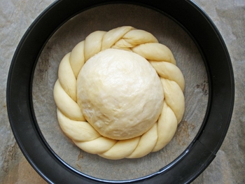
- Сформируйте колобок и выложите на застеленный бумагой противень.
- Сделайте пару жгутиков, переплетите в косичку и выложите вокруг колобка.
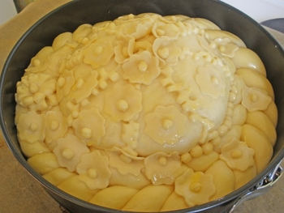
- Дальше украшать вы можете по собственному желанию.
- Смажьте каравай желтком.
- Выпекайте в духовке 70-80 минут при температуре 180 градусов.
- Готовый каравай смажьте сахарным сиропом.

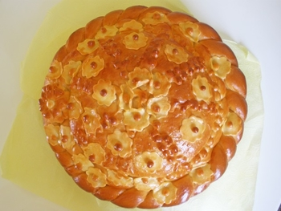
Как подавать
Подавайте, чуть остывшим, на рушнике, как традиционное блюдо на Покров Пресвятой Богородицы. Приятного аппетита!

ИЗБА - ЧИТАЛЬНЯ

Виталий Бианки «Октябрь — листопад, грязник, зазимник»
Ветры-листодёры срывают с леса последние отрепья. Дождь. Скучает на заборе мокрая ворона. Ей ведь тоже скоро в путь: летовавшие у нас серые вороны незаметно откочёвывают к югу, на их место также незаметно перемещаются вороны, родившиеся на севере. Выходит, и ворона птица перелётная.
Там, на дальнем севере, ворона — первая прилётная, как у нас грач, и последняя отлётная.
Покончив с первым своим делом — раздеванием леса, — осень принимается за второе: студит и студит воду. Всё чаще по утрам лужи покрываются хрупким ледком. Как воздух, вода уже оскудела жизнью. Те цветы, что красовались в ней летом, давно уронили свои семена на дно, утянули под воду длинные свои цветоножки. Рыбы забиваются в ямы — ятови — зимовать там, где не замерзает вода. Мягкий хвостатый тритон-харитон всё лето прожил в пруду, а теперь выполз из воды, пополз зимовать на суше, где-нибудь во мху под корнями. Льдом покрываются стоячие воды.
Стынет и на суше нежаркая кровь. Прячутся куда-то насекомые, мыши, пауки, многоножки. Забравшись в сухие ямы, переплетаются, застывают змеи. Забиваются в тину лягушки, прячутся за отставшую кору пней ящерки, — обмирают там...
Звери — кто одевается в тёплые шубки, кто набивает свои кладовки в норах, кто устраивает себе берлогу. Готовятся...
В осеннее ненастье семь погод на дворе: сеет, веет, крушит, мутит, рвёт и льёт и снизу метет.
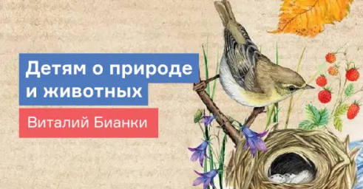
В лесу каждый готовится к зиме по- своему. Кому положено, улетел от голода и холода на крыльях. Кто остался — торопится набить свои кладовые, заготовляет запасы пищи впрок. Особенно усердно таскают её короткохвостые мышки полёвки.
Многие из них вырыли себе зимние норы прямо в стогах и под хлебными скирдами и каждую ночь воруют зерно. К норе ведёт пять или шесть дорожек, каждая дорожка — в свой вход. Под землёй — спальня и несколько кладовых. Зимой полёвки собираются спать только в самые сильные морозы. Поэтому они делают большие запасы хлеба. В некоторых норах собрано уже по четыре-пять килограммов отборного зерна.
Белка отвела под кладовую одно из своих круглых гнёзд на деревьях. Там у неё сложены лесные орешки и шишки. Кроме того белка собрала грибы — маслята и берёзовики. Их она насадила на обломанные сучочки сосен и сушит впрок. Зимой она будет бродить по ветвям деревьев и подкрепляться сушёными грибами.
А многие звери так никаких особых кладовых не устраивают. Они сами себе кладовые. Просто наедятся хорошенько за осенние месяцы, станут толстые-претолстые, жирные- прежирные и всё тут. Жир ведь тоже запас пищи.
Так устраиваются медведь, барсук, летучие мыши и все другие зверьки, что крепко спят всю зиму. Набьют брюхо потуже — и на боковую.
Да ещё и греет их жир: он холода не пропускает.

НАРОДНЫЕ ИГРЫ

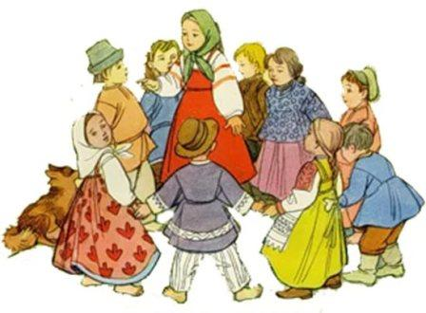
Важным средством освоения культуры своего народа является русская народная игра. Она — уникальный феномен общечеловеческой культуры, поскольку у каждого века, у каждой эпохи, у любого поколения есть свои любимые игры. Народные игры имеют многовековую историю, они сохранились и дошли до наших дней из глубокой старины, передавались из поколения в поколение, вбирая в себя лучшие национальные традиции.

Малечина-калечина
Малечина-калечина — старинная народная игра. Игра состоит в том, что палочку ставят вертикально на кончике одного или двух пальцев руки (нельзя поддерживать палку другой рукой) и, обращаясь к малечине, проговаривают речитативом стишок:
«Малечина-калечина, сколько часов до вечера?
Раз, два, три ...»
Считают, пока удается удерживать палочку от падения. Когда палка покачнулась, ее подхватывают второй рукой, не допуская, чтобы она упала. Победителя определяют по величине числа, до которого он досчитал.

Веревочка
Веревочка — старинная свадебная игра, увеселяет на сговорах людей женатых и семейных, на посиделках и молодечнике девушек, одних, без мужчин. Но это бывало прежде; ныне забавляются веревочкою без разбора все свадебные сговорщики. Сваха вносит в горницу веревочку, концы которой сват или дружка завязывают одним узлом. Игроки хватаются за эту веревку обеими руками, составляя из себя круг около ее. В средину круга становится сват или сваха для зачину. Обходя кругом всех, сваха — кому говорит красное словцо, кому поет присказку или завидит сказку, стараясь высказать в ней характеры сговорщиков. Ее словам, хотя иногда довольно обидным, отвечают похвалою, улыбкою и добрым молодечеством. Круговой — так называют свата, стоящего в средине игроков — среди россказней, замечает: кто смотрит по сторонам, и, подкараулив, тотчас бьет его по руке. Оплошный становится в круг, при всеобщем смехе, и заводит свои россказни. Иногда, вместо побасенок, игроки поют свадебные песни.

Репка
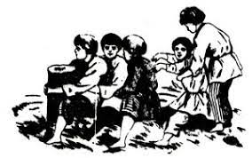
Забава по мотивам русской народной сказки «Репка». Все играющие встают друг за другом, обхватив предыдущего вокруг пояса. Первый игрок обхватывает небольшой ствол дерева или столб. «Дед» начинает тянуть последнего играющего, стараясь оторвать его от остальных. Есть и другой вариант игры: Игроки садятся друг против друга, упираясь ногами в ноги соперника. Руками держатся за палку. По команде начинают, не вставая с места, тянуть друг друга на себя. Выигрывает тот, кто перетянет соперника.

ЗОЛОТЫЕ РУЧКИ

ДЕСЯТИРУЧКИ ИЗ ТКАНИ
Оберег Десятиручка — одна из культовых обрядовых кукол древних славян. Делалась кукла на Покров день.
Традиционная Десятиручка делается из лыка или соломы. Но вы можете сделать ее из ткани. В этом случае куколка будет называться мотанкой. Подобные славянские куколки имели свои особенности. Их изготавливали без помощи ножниц-иголок, подготавливая все лоскутки заранее. А еще куклам не делали лица, чтобы в них не могли вселиться нечистые сущности.
Инструменты и материалы для изготовления куклы Десятиручки:
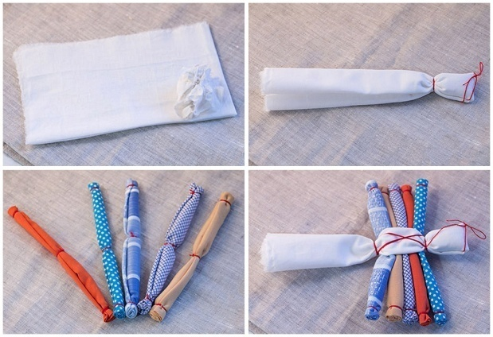
- кусочек материи 9х5 см (для туловища);
- 6 лоскутков ткани 15х4 см – из них будет сделан повойник и пять заготовок для рук.
- кусочек материала для юбки – 17х11 см;
- джутовая нить (это будет коса);
- отрезки ткани разных цветов и материалов для фартуков;
- натуральный наполнитель – ткань или шерстяные нити;
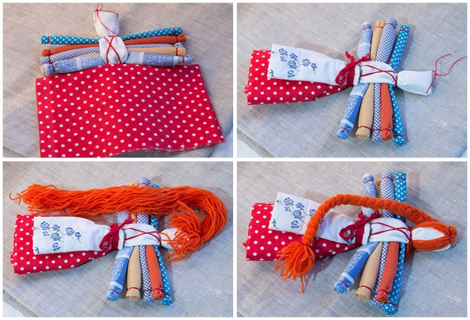
- нитка красная и узкая тесемка – тоже красного цвета; На ткань для туловища кладем наполнитель и сворачиваем материю пополам. Наполнителя не жалейте, чтобы получилось сформировать плотный шарик – голову. Отступив нужное расстояние, обвяжите шарик нитью, сформировав шею.
- Теперь делаем руки. Пять кусочков тканей превращаем в скрутки. Чтобы они не размотались, скрепляем каждую из них по краям нитью.
- Получившиеся заготовки для рук положите на спину кукле, подняв передний край ткани. А затем зафиксируйте их с помощью красной тесьмы. Ее следует завязать особым способом – так, чтобы на груди был крест, а на шее и талии мотанки – пояс.
- Поверх белой ткани изнаночной стороной прикладываем лоскуток для юбки. Обмотайте его вокруг фигурки и подтяните вверх, закрыв верхнюю часть мотанки. Обвяжите ткань нитью в районе талии и опустите юбку вниз. Тем же способом прикрепите фартук в несколько этапов – сначала один кусочек ткани, затем другой.
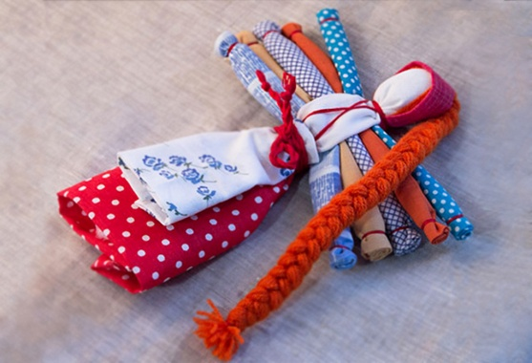
- Приступаем к созданию косы. В тканевую петельку на месте головы проденьте джутовые нити и сплетите их в косу, связав на кончике лентой.
- Завершающий шаг – головной убор. Загнув косу вниз, сложите ткань для повойника вдвое и прикрепите к голове. Зафиксируйте его нитью и куколка готова.

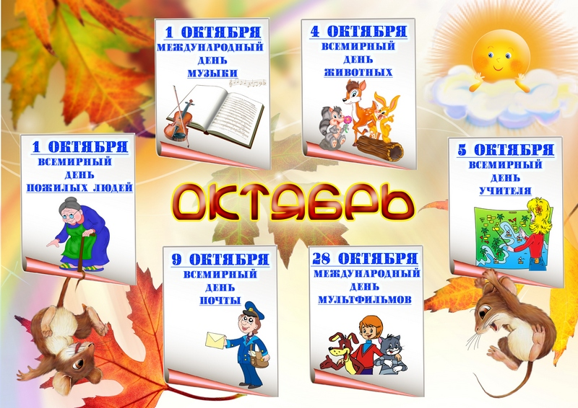

(все представленные фотографии и картинки взяты с разных сайтов сети интернет)

Написать в редакцию Вы можете по
Е-mail:
sadovaya.72@mail.ru
Главный редактор: Усевич И.М.
старший воспитатель.
Редакторы и составители:
Титова Е.М., Скрыпченко Н.М.,
воспитатели.
Сайт детского сада:
https://dsalenushka.yak-uo.ru
наш сад в сети интернет:
https://vk.com/public202225052
https://t.me/yakalenushka
https://ok.ru/group/70000001609055

